迷宫摄像机跟随详解

这个迷宫摄像机跟随当中最重要的两个部分就是“死区机制”和“迷宫范围限制”

死区机制讲解：
传统摄像机跟随是 玩家动一步，摄像机跟一步 ，像黏在玩家身上一样。但这个脚本采用的是 死区模式 ：
摄像机不会每帧都追着玩家跑，而是只有当玩家走出屏幕中心的一块「安全区域」时，摄像机才移动一次，把玩家重新框回安全区内。
打个比方：想象你在一个房间里拍照，你拿着相机不动，被拍的人只有在走到画面边缘快出框的时候，你才转动相机把他拉回来。这就是死区模式的核心体验。

那么什么是死区呢：

死区是 以摄像机中心为原点 画出的一个矩形区域。这个矩形比摄像机实际看到的范围要小。
- 变量 deadZone （默认 0.25）控制了死区的大小
- deadZone = 0 → 死区撑满整个屏幕 → 玩家永远在死区边缘 → 摄像机每帧都在跟（等效传统跟随）
- deadZone = 0.25 → 死区占屏幕中央的 50% 区域 → 玩家在这个区域内自由移动，摄像机不动

为什么是 50%？
看这行关键代码：deadZoneWidth = camWidth × (0.5 - deadZone)
camWidth 是整个屏幕的宽度
0.5 × camWidth 是屏幕的一半（从中心到边缘的距离）
(0.5 - deadZone) × camWidth 就是死区边界到摄像机中心的距离
当 deadZone = 0.25 时： 0.5 - 0.25 = 0.25 ，死区边界在屏幕的 1/4 处，所以死区的总宽度是 camWidth × 0.5 ，即整个屏幕的一半。
换句话说：玩家站在屏幕中央，可以自由移动屏幕宽度 50% 的范围，摄像机完全不动。只有当玩家走到屏幕的 25%~75% 范围之外时，摄像机才开始追。

代码如下：
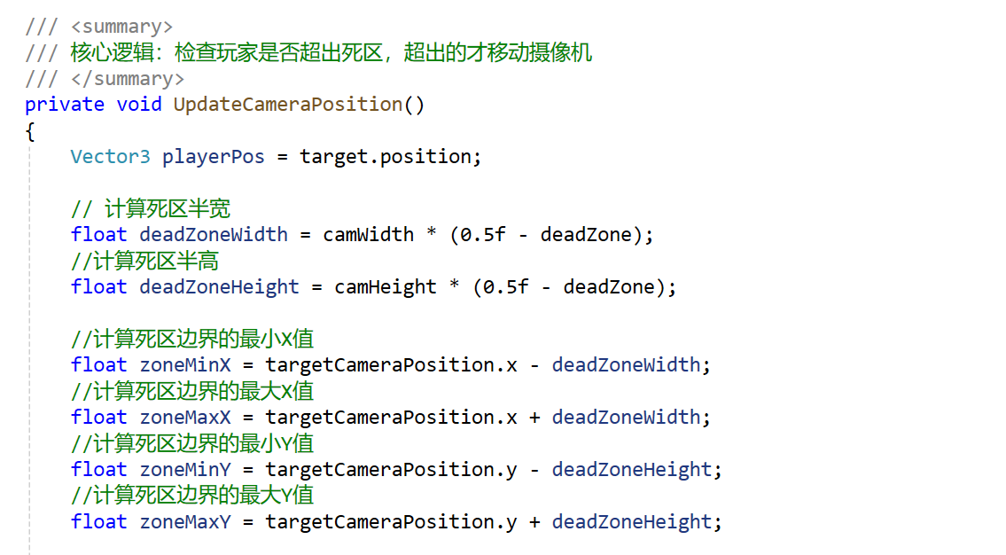
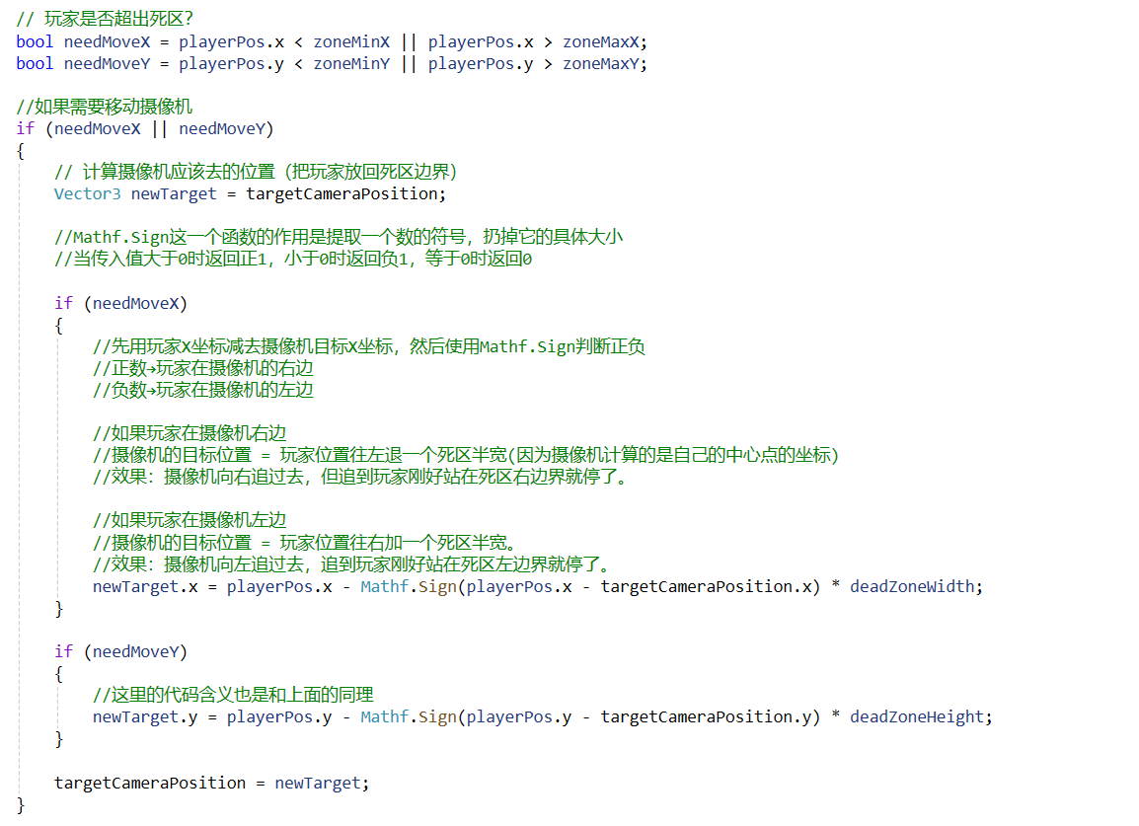

图解：自行放大查看
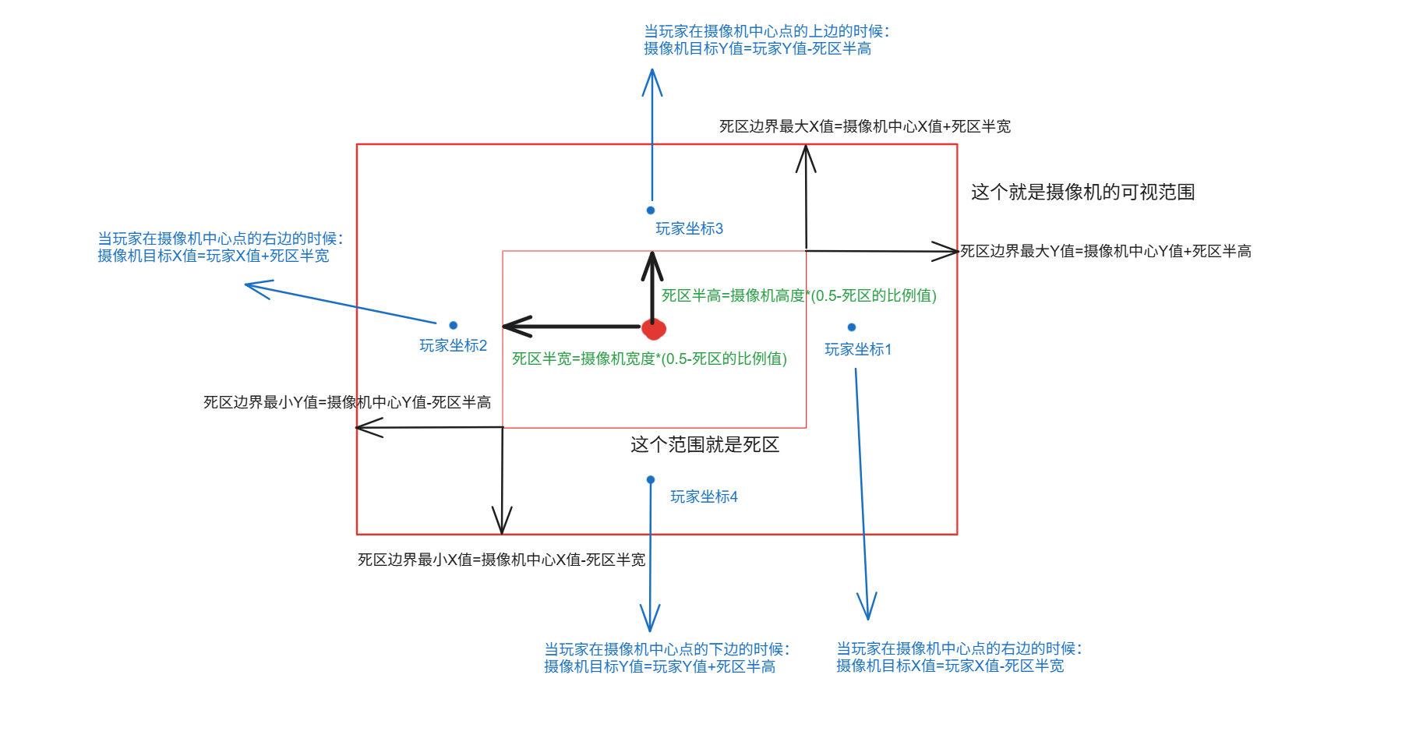
以上图片讲解的就是死区数据的计算过程

摄像机范围限制讲解
这个机制主要就是把摄像机的坐标限制到迷宫内部，不要让摄像机拍到迷宫外部的内容
摄像机跟着玩家跑，但如果玩家走到了迷宫边缘，摄像机再跟着出去，屏幕里就会出现一大片空白（迷宫外面的东西）。这个机制就像一个栏杆 ，拦着摄像机不许它越界。
代码如下：
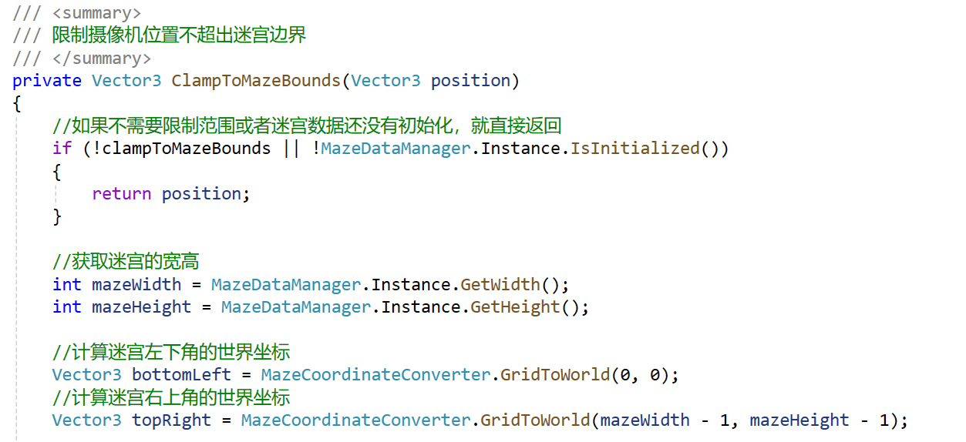
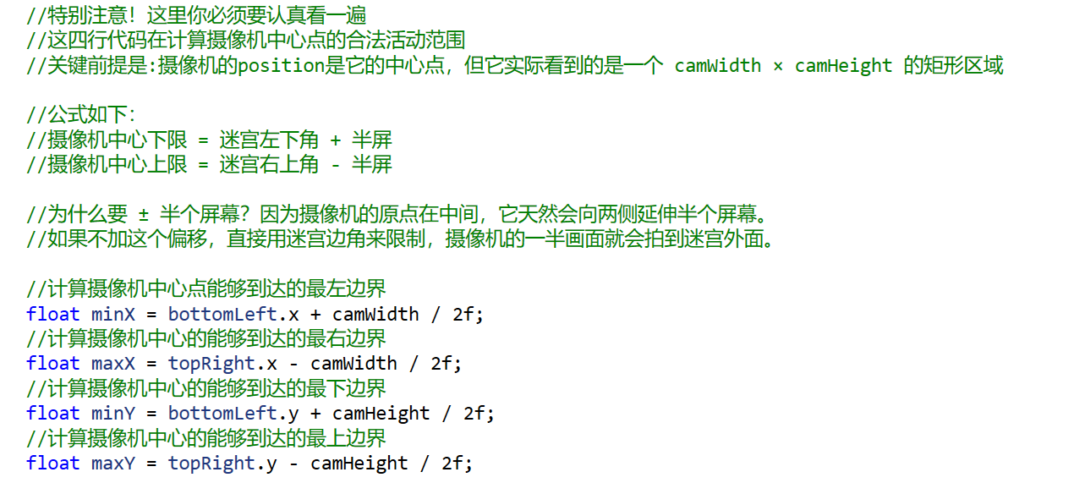
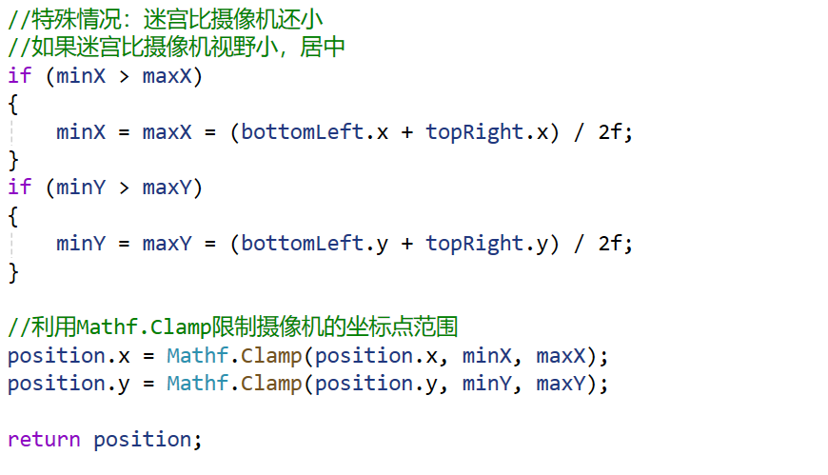
图解如下：
